海風 Sea Breeze
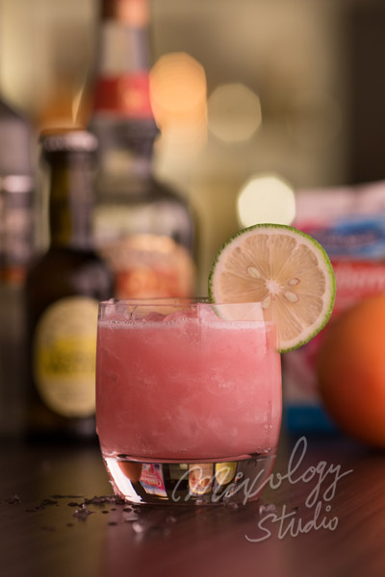 | ◆ 材料比例 ◆
 | 伏特加 | 45 ml
 | 蔓越莓汁 | 60 ml
 | 現榨葡萄柚汁 | 60 ml
 | 通寧水 | 30 ml
 | ◆ 調製方法 ◆
 | 杯子 | 冰鎮颶風杯
 | 作法 | 1. 雪克杯加入通寧水以外所有材料及冰塊，搖盪均勻。  2. 將酒液倒入冰鎮過的颶風杯，加入冰塊至九分滿。  3. 加入通寧水至滿杯，稍加攪拌。
 | 建議裝飾物 | 葡萄柚皮捲

